
Государственное бюджетное профессиональное образовательное учреждение Краснодарского края
«Краснодарский торгово-экономический колледж

«Правила дорожного движения»!

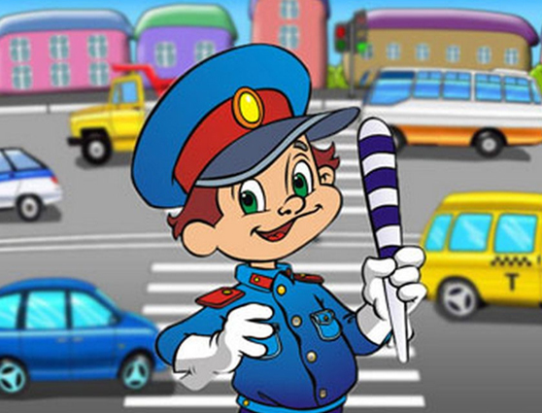

Методическая разработка классного часа

Краснодар, 2019

Составитель - Сербина М.М., мастер производственного обуче-ния ГБПОУ КК «КТЭК»

В методической разработке представлен сценарий классного часа о правилах дорожного движения.

Рецензент – Фоменко Е.А., председатель ЦМК «Воспитание» ГБПОУ КК «КТЭК»
Рекомендовано к использованию при проведении мероприятий в рамках правил безопасности дорожного движения
Утверждено на цикловой методической комиссии «Воспитание»
Протокол №___ от_________2019г.
Председатель ЦМК __________Фоменко Е.А.

СОДЕРЖАНИЕ

Введение | 4
- Цели классного часа  - Основная часть | 6
ПДД ДЛЯ ВЕЛОСИПЕДИСТОВ | 9
ЗА КАКИЕ НАРУШЕНИЯ ЧЕЛОВЕК  МОЖЕТ ПОЛУЧИТЬ ШТРАФ | 13
Литература | 16
ВВЕДЕНИЕ
ДТП (дорожное происшествие) – ситуация, возникшая во время движения транспорта или с его непосредственным участием, во время которой есть пострадавшие или погибшие, причинен ущерб самому транспорту, грузам, дорожным сооружениям.

Россия занимает первое место среди стран Европы и Северной Америки по дорожно-транспортным происшествиям со смертельным исходом на 100 000 жителей и 6-е место при пересчете на 100 000 автомобилей, уступая лишь Украине, Албании, Молдавии, Румынии и Белоруссии. В 2013 году в России произошло 204 068 серьезных ДТП с пострадавшими и погибшими. Это на 0,2% больше, чем за аналогичный период 2012 года.

При подробном анализе дорожно-транспортных происшествий в зависимости от водительского стажа была установлена некая закономерность: пик аварийности среди начинающих водителей приходится примерно на конец первого года, конец второго и конец третьего, т.е. на девятый месяц, на двадцать второй месяц и на тридцать третий. Основные причины таких дорожно-транспортных происшествий у молодых водителей - несоответствие скорости конкретным условиям движения.

Цели:

- формировать представления обучающихся о безопасности дорожного движения

- повторить правила движения пешеходов по дороге и улице

- воспитывать уважительное отношение ко всем участникам дорожного движения, чувство гражданской ответственности за поведение на дороге.

Передвижение людей возможно по предназначенным для них полосам, тротуарам и дорожкам для велосипедистов. Когда специально выделенного пространства нет, человек может идти по обочине. Если и ее нет, перемещаться можно по правому краю автомобильной дороги. Согласно ПДД, несколько людей обязаны идти в один ряд, один за другим.

Идя по дороге, пешеходам требуется двигаться навстречу автомобильному движению. Это нужно для того, чтобы не терять бдительности.

Если люди передвигаются вечером, ночью и в условиях недостаточной видимости, ПДД для пешеходов рекомендует иметь на одежде участки, отражающие и возвращающие свет, чтобы водитель вовремя увидел человека впереди себя.

Переходить дорогу люди могут: по пешеходным переходам, которые могут находиться над и под землей. На дорожном полотне они обычно выделяются специальной разметкой («зебра»); на перекрестках по линии тротуаров (если оборудованный переход отсутствует в пределах видимости). В последнем случае это можно делать тогда, когда дорога не разделена полосой разметки, и по обе стороны нет приближающихся автоби

лей. Если движение на перекрестке регулируется и нанесена особая разметка, то пешеход может пересечь дорогу по диагонали.

Колонны пешеходов обязаны двигаться следующим образом: люди вправе идти ближе к правому краю дороги навстречу движению автомашин по четыре человека в одном ряду. Слева, впереди и позади колонны, согласно ПДД, должны находиться люди с яркими красными флажками или горящими фонариками белого и красного цвета (соответственно). Вариант с фонарями используется при плохой видимости.

С группами маленьких детей должен идти взрослый, перемещаться можно по тротуарам и только днем. Говоря про детей, правила дорожного движения предписывают: вблизи от автомобильных дорог их всегда должен сопровождать пешеход старше 18-ти лет.

Во время пересечения дороги люди должны руководствоваться сигналами светофора (пешеходного, транспортного) или специального регулировщика. Если переход никак не регулируется, ПДД разрешают человеку пересечь дорогу, когда тот поймет, что автомобиль двигается далеко и не представляет угрозы, а сам он не затормозит движение и не создаст проблем на проезжей части.

Если обзору пешехода мешает какое-либо ограничение (автобус и т.д.), перед пересечением ему нужно осторожно выглянуть и удостовериться в возможности передвижения.

Будучи на проезжей части, пешеход обязан пересечь ее, не останавливаясь (только если задержка не нужна, чтобы пропустить автомашину и т.д.). Для тех пеших, кто не успел пересечь дорогу до начала автомобильного движения, существуют выделенные пространства – островки безопасности. При его отсутствии встать нужно прямо на разделительную линию между встречными потоками. Согласно ПДД, перед пересечением остатка дороги пешеход обязан убедиться в безопасности перехода.

Если пешие люди заметят синий или сине-красный свет проблескового маячка вместе с особым звуковым сигналом, ПДД обязывают их немедленно покинуть дорогу или, при намерении перейти её, временно воздержаться от этого.

Для ожидания общественного транспорта оборудованы особые посадочные площадки (на небольшом возвышении) – на них людям и нужно находиться. Если такого места нет, то стоять можно на тротуаре (об

чине), а выходить на дорогу для посадки в транспорт нужно после его остановки. А после выхода пешеход обязан немедленно покинуть автомобильную дорогу.

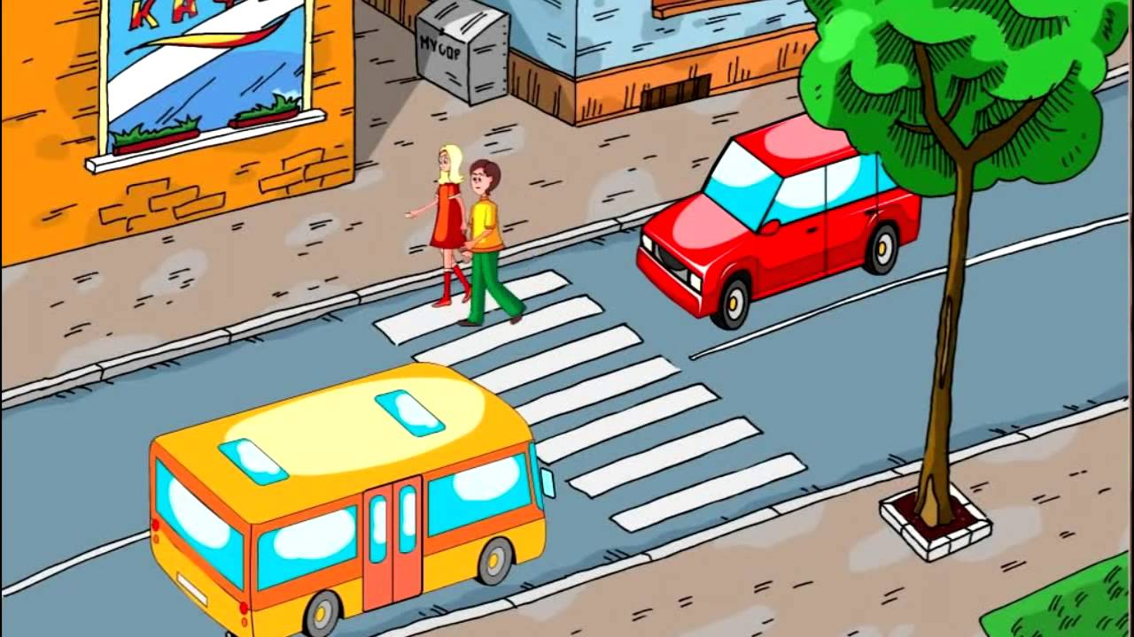

ПДД ДЛЯ ВЕЛОСИПЕДИСТОВ

Велосипедистам следует обратить внимание на нижеследующие пункты ПДД. Они позволят прояснить все спорные вопросы, а также избежать неприятностей:

Дети до 14 лет вправе использовать велосипедное средство для перемещения только в зонах для пешеходов.

Дети старше 14 лет, помимо возможностей, перечисленных в пункте выше, могут передвигаться по полосам для велосипедистов и по внешней стороне дороги, если:

- нет иной возможности перемещаться на велосипеде, кроме проезжей полосы;

- по своим габаритам велосипед (перевозимый на нем груз или специальный прицеп) шире одного метра;

- двигается целая колонна велосипедистов — они должны ехать в группах на расстоянии около 100 метров друг от друга: в одной группе может быть до 10 человек, в две линии по 5 велосипедистов;

Согласно ПДД, велосипедисты вправе выехать на тротуар, если нет специальных дорожек для движения, или перемещаться по ним нет возможности.

На автомобильной дороге двигаться на велосипедах следует в один ряд по краю справа. Передвижение возможно в 2 ряда только при наличии большой колонны, или если ширина велосипедных средств не больше 75 см.

Велосипедисту запрещено:

- управлять средством лишь одной рукой;

- проезжать через дорогу по пешеходному переходу;

- перевозить взрослых людей, если конструкция велосипеда этого не позволяет, а также вести детей без специального места, сидения;

- перевозить габаритный груз длиннее или шире 50 см, или если он мешает управлению.

В России четко регламентируются штрафы пешеходам за нарушение ПДД, если сотрудники ГИБДД вовремя увидят и задержат лицо. Конечно, в споре можно доказать свою правоту, но лучше просто не совершать правонарушений.

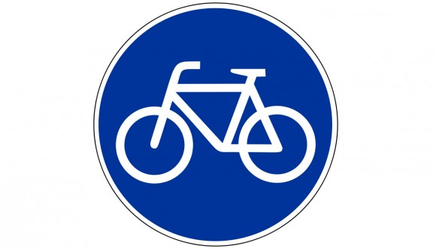

ЗА КАКИЕ НАРУШЕНИЯ ЧЕЛОВЕК МОЖЕТ ПОЛУЧИТЬ ШТРАФ

Есть целый ряд серьёзных нарушений, за которые пешеход может получить немалый штраф:

Первое и самое простое нарушение, которое считается грубым, согласно ПДД – это переход пешеходом проезжей части на красный свет светофора. Несмотря на, казалось бы, такую легкомысленность, этот проступок способен обернуться серьезной аварией, травмами и даже смертью. Сумма штрафа – 500 руб.

Каждому пешеходу следует знать смысл жестов регулировщика автомобильного движения. Выучить их несложно, особенно те, что касаются пешеходного движения. Если совершить ошибку, можно получить штраф в 500 руб.

Если человек переходит улицу около перехода, а не по нему – это тоже нарушение, поскольку ПДД это расценивает как нарушение со стороны пешехода: создание помехи автомашинам. Штраф – также 500 руб.

Если человек перемещается в зоне, где запрещено движение пешеходов. Такие зоны выделяются специальными знаками. За такие нарушения штраф составляет 500 руб.

Если пешеход проигнорирует автомобиль с мигающим маячком и включенными сиренами и не пропустит его, то он также получит штраф 500 руб.

Выходить на проезжую часть из такси можно только на пешеходном тротуаре. Если выйти из машины такси на дорогу – штраф 500 руб.

Штраф в сумме 500 руб. назначается в случае перемещения по проезжей части при наличии поблизости тротуара (обочины).

Существуют и большие суммы штрафов, они возможны, если:

-пешеход при нарушении помешал ходу движения – 1000 руб.;

-нарушение стало причиной нанесения вреда здоровью потерпевшего лица (в легкой или средней степени) – от 1000 до 1500 руб.

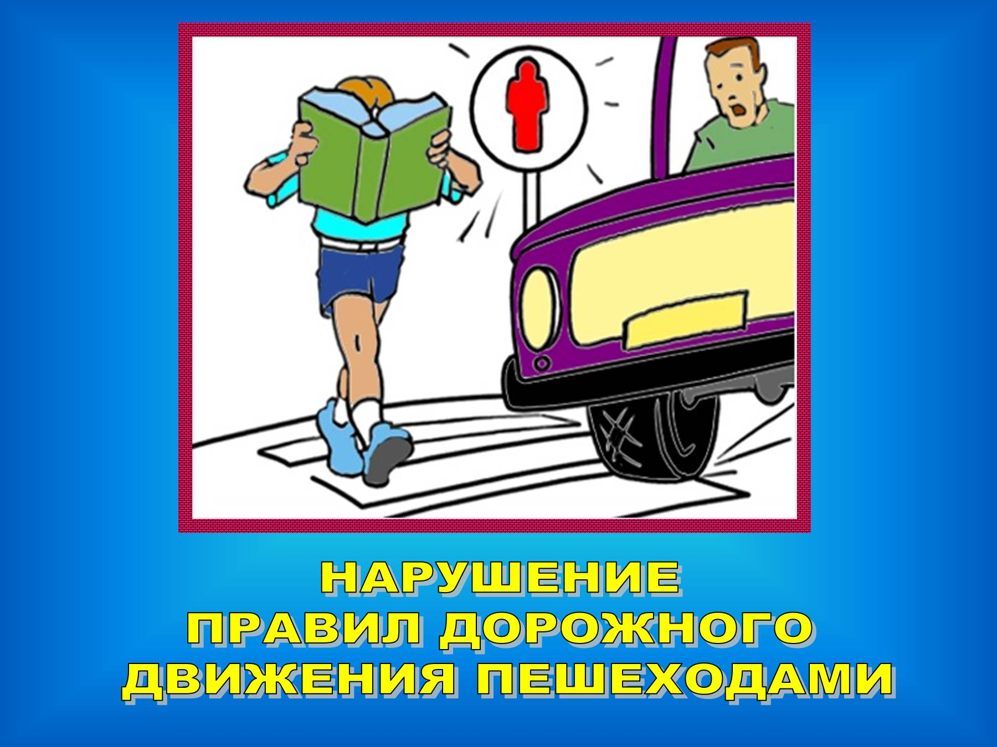

Описанные выше правила дорожного движения для пешеходов и велосипедистов достаточно просты в использовании. Человеку нужно просто быть внимательным, достаточно осторожным и обладать базовыми знаниями, чтобы избежать любых неприятностей на дорогах. Зная эти простые правила, каждый сможет обеспечить свою безопасность.

Литература

www.mashintop.ru

www.autoizakon.ru

www.veselajashkola.ru


